Evidências de ocorrencia
Usuário 123.3345
- Print da falha
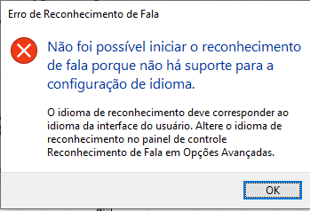
A
Reconhecimento de Fala (Detalhe A) é importante e foi o que bloqueou a reunião.
- Evidência do tempo
A hora 6pm (mostrada no Detalhe B) marca o acontecimento do evento

B

